永平高中體育績優生校外競賽成果報告書
活動名稱 | 2017韓國跆拳道公開賽
承辦單位 | 韓國
活動時間 | 106/7/5 | 活動地點 | 韓國仁川
一、隊職員人數:
1.選手:1
二、競賽成績
參賽學生 | 參加項目 | 參賽人數 | 名次
曾靜瑜 | 53公斤級 |  | 亞軍

三、照片成果
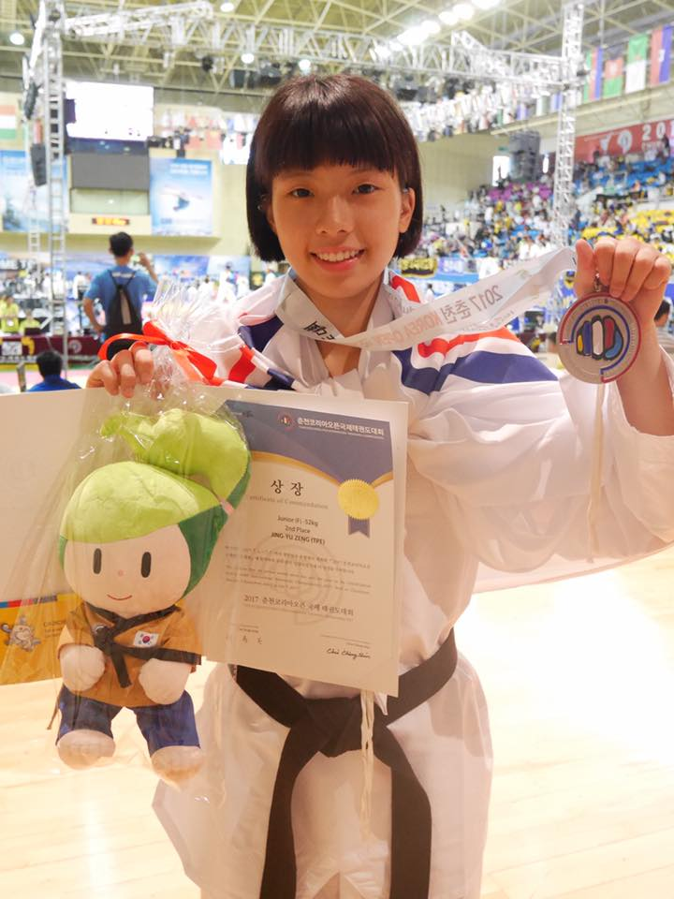

照片說明:頒獎照(一)
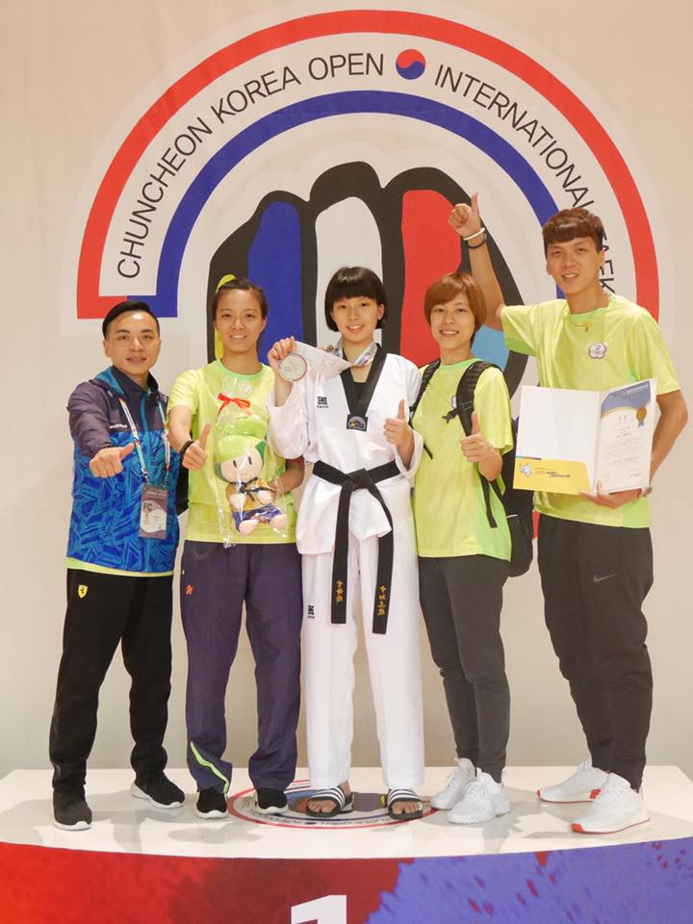
照片說明:頒獎照(二)
四、獎狀掃描檔
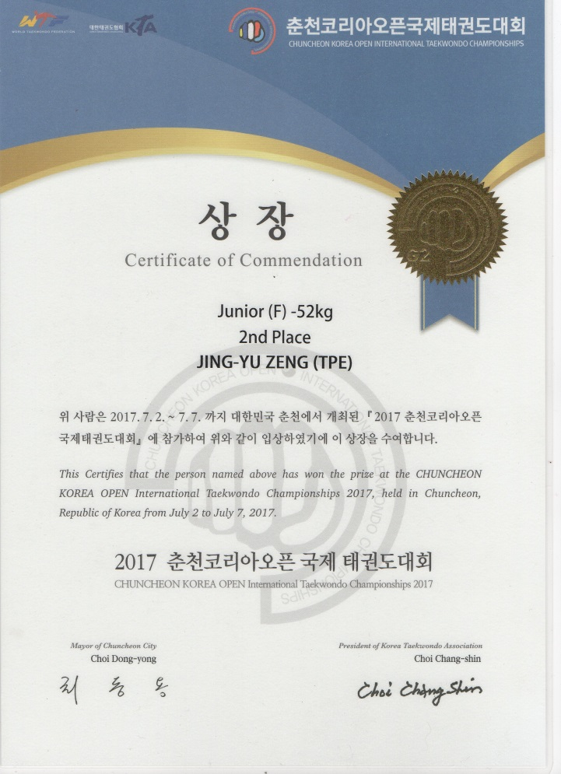

製表人：曾冠捷

